BRD 2022 001 CSC CSC digitalcorsec.id (DIGIMON)
KENDALI DOKUMEN
1 | Versi Dokumen | -
2 | Tanggal Pembuatan | 06 Septermber 2022
3 | Nama Proyek | Digital Corsec a.k.a DIGIMON
4 | Divisi yang Mengusulkan | Corporate Secretary Division (CSC)
5 | Divisi yang Melaksanakan Pembuatan Sistem Aplikasi TI | Application Management (APP) - Corporate Core Platform Development Function
6 | Dokumen Rujukan | -
7 | Sourcing TI | - Inhouse  - CoSource / Vendor
8 | Jenis Produk Sistem Aplikasi TI | - Produk Baru  - Produk Existing
9 | Kebutuhan Piloting | - Ya  Apabila membutuhkan Piloting, mohon isi Tabel 2.2.5 Kebutuhan Piloting  - Tidak
10 | Jenis Aktivitas Aplikasi | - Financial  - Non Financial
PETUNJUK PENGGUNAAN DOKUMEN INI
- Dokumen Business Requirement Document (BRD) ini dibuat pada tahap Pendefinisian Kebutuhan Pengguna (pada proses Waterfall) atau tahap Agile Discovery Session (pada proses Agile).
- Dokumen ini dibuat secara berkolaborasi dengan menggunakan tool Confluence.
- Semua task yang terkait dengan tahap Pendefinisian Kebutuhan Pengguna (pada proses Waterfall) atau tahap Agile Discovery Session (pada proses Agile) agar dibuat dan selalu diperbarui pada tool Jira.
- Dokumen ini merupakan pemenuhan SEOJK MRTI 2.3.1.2. Tahap Pendefinisian Kebutuhan Pengguna.
- Departemen ataupun fungsi yang bertanggung jawab untuk berkontribusi pada pembuatan dokumen ini adalah sebagai berikut:

Bab | Judul | Kontributor
1 | Penjelasan mengenai Sistem Aplikasi | Satuan Kerja TI Fungsi Perencanaan (BP) , Satuan Kerja Pemrakarsa, Product Owner, Business Owner
2 | Kebutuhan Fungsional | Satuan Kerja TI Fungsi Perencanaan (BP) , Satuan Kerja Pemrakarsa, Product Owner, Business Owner
3 | Kebutuhan Non Fungsional | Satuan Kerja TI yang terkait

DAFTAR ISI
- DAFTAR ISI
- 1. Penjelasan Mengenai Sistem Aplikasi / Produk TI
  - 1.1 Business Model Canvas (BMC)
  - 1.2 Solution Design
  - 1.3 Informasi Transaksi
  - 1.4 Delivery Channel
  - 1.5 Sistem Aplikasi TI (Produk) Baru atau Existing
- 2. Kebutuhan Fungsional
  - 2.1 Proses Bisnis
    - 2.1.1 Alur Proses Bisnis
    - 2.1.2 Aktor dan Peran
    - 2.1.3 Dependensi dengan Aplikasi Lain
    - 2.1.4 Fungsi-Fungsi yang Diharapkan
    - 2.1.5 Data yang Digunakan dan Atributnya
    - N#A. Tidak Ada
    - 2.1.6 Format Laporan / Dashboard / Monitoring
  - 2.2 Aturan Bisnis
    - 2.2.1 Rekonsiliasi
    - 2.2.2 Accounting
    - 2.2.3 Audit Trail
    - 2.2.4 Kebutuhan Pihak-Pihak Eksternal
    - 2.2.5 Kebutuhan Piloting (Apabila Dibutuhkan)
    - 2.2.6 Hal-Hal Lain
- 3. Kebutuhan Non Fungsional (Non Functional Requirement - NFR)
  - 3.1 Operasional Pengguna dan IT Operation
  - 3.2 Data Privacy
  - 3.3 Regulatory
- 4. Revision History

1. Penjelasan Mengenai Sistem Aplikasi / Produk TI
Isi Business Model Canvas (BMC) dan Empathy Map untuk menjelaskan kebutuhan dan manfaat yang diperoleh serta target customer / user.

1.1 Business Model Canvas (BMC)
Buat dengan menggunakan format Business Model Canvas.
Key Partners | Key Activities | Value Propositions | Customer Relationships | Customer Segments
- Corsec  - Smartsoft | - Mengarsipkan Dokumen  - Mengadministrasi Rapat  - Digitalisasi CV dan SPK  - Monitoring sponsor, vendor dan notulen rapat | - Sistem dapat mengarsipkan dokumen surat masuk dan surat keluar  - Sistem dapat mengadministrasikan rapat direksi, rapat komite direksi, rapat komisaris dan rapat gabungan  - Sistem mendigitalisasi CV direksi dan SPK  - Sistem dapat melakukan monitoring sponsorship, vendor dan notulen rapat direksi | - Costumer dan Vendor | Digicorsec  - Ingin mengarsipkan dokumen surat  - Ingin mengadministrasikan hasil rapat  - Ingin melakukan digitalisasi CV dan SPK  - Ingin melakukan monitoring terhadap sponsor, vendor dan notulenr rapat
- Corsec  - Smartsoft | Key Resources |  | Channels
- Corsec  - Smartsoft | - Terdapat admin yang bisa mengupdate master data sistem tersebut  - Sistem yang realible |  | - Online Meeting  - Diskusi melalui WhatsApp
Cost Structure |  |  | Revenue Streams
- Project Manager  - System Analyst  - Programmer  - Helpdesk |  |  | - Program Pengarsipan dokumen surat masuk dan keluar  - Program pengadministrasian hasil rapat direksi,komite direksi, komisari dan gabungan  - Program digitalisasi CV dan SPK  - Program monitoring sponsorships, vendor dan notulen radisi  - Maintenance sistem  - Helpdesk

1.2 Solution Design
Jelaskan sistem yang akan dibuat dengan menggunakan instrumen desain lain yang sesuai seperti:

  - Persona
 | Siapa Mereka | Apa Tujuan utama mereka | Apa hambatan yang mereka alami untuk mencapai tujuan
Hakim | Pegawai BRI Corsec | Ingin mengarsipkan surat masuk dan surat keluar secara digital | Tidak adanya sistem yang berfungsi untuk pengarsipan surat
Fauzan | Pegawai Bri Corsec | Ingin mengadministrasikan rapat – rapat direksi BRI secara digital | Tidak adanya sistem yang berfungsi untuk melakukan pengadministrasian rapat
Aria | Pegawai Bri Corsec | Ingin memonitor sponsor, vendor dan notulen rapat direksi | Tidak adanya sistem yang berfungsi untuk melakukan monitoring
Pius | Pegawai Bri Corsec | Ingin mendigitalisasi cv direksi dan SPK | Tidak adanya sistem yang dapat mendigitalisasi cv dan SPK
  - Empathy Map
 | Think and feel | Hear | See | Say and Do | Pain | Gain
Hakim | Akan lebih mudah untuk mengarsipkan surat – surat secara digital, sehingga mudah untuk dicari kembali jika suata saat dibutuhkan kembali | Terdapat aplikasi yang bisa mengarsipkan surat surat secara digital | Sistem yang dapat membuat surat baru  Sistem yang bisa mendowload data – data surat yang masuk kebentuk excel | Sistem tersebut bisa membuat surat masuk dan melihat surat keluar | Memasukkan data surat masuk dan keluar kedalam excel  Susah mencari data – data surat lama | Sistem yang dapat menambahkan surat  Sistem yang dapat melihat siapa pengirim surat tersebut  Sistem yang dapat melihat kapan surat tersebut dibuat
Fauzan | Akan lebih mudah jika administrasi rapat bisa dilakukan secara digital, sehinggal tidak perlu melakukan absesni secara manual | Terdapat aplikasi yang bisa mendata daftar hadir suatu rapat | Sistem yang dapat membuat agenda rapat  Sistem yang bisa medownload data – data rapat kebentuk excel | Sistem tersebut bisa mengadministrasi rapat direksi, komite direksi, komisaris dan gabungan | Sulit mencari data – data absensi dari rapat – rapat sebelumnya | Sistem yang bisa menambahkan agenda rapat yang baru  Sistem yang dapat melihat siapa saja yang ikut serta dalam rapat tersebut
Aria | Akan lebih mudah jika memiliki sistem yang bisa memonitoring kegiatan – kegiatan yang ada di corsec | Terdapat aplikasi yang bisa melakukan tracking dan monitoring | Sistem yang dapat memonitor kegiatan kegiatan yang disponsori oleh BRI | Sistem tersebut dapat memonitor sponsor, vendor dan notulensi rapat direksi | Sulit memonitor kegiatan kegiatan yang ada di corsec jika tidak ada jejak digitalisasinya | Sistem yang dapat menambahkan kegiatan yang disponsori BRI  Sistem yang dapat menambahkan kegiatan vendor yang berkaitan dengan BRI  Sistem yang dapat membuat notulen rapat direksi
Pius | Akan lebih mudah jika CV Direksi dan spk bisa digitalisasi | Terdapat aplikasi yang bisa memasukkan data cv ke sistem | Sistem yang dapat mendigitalisasi cv direksi dan spk | Sistem tersebut dapat memasukkan cv direksi dan SPK | Sulit untuk mengecek cv direksi dan spk secara manual | Sistem yang dapat menambahkan CV direksi  Sistem yang dapat menambahkan SPK

  - Customer Journey
 | Langkah 1 | Langkah 2 | Langkah 3 | Langkah 4
Apa yang clien butuhkan | Ingin mengarsipkan surat – surat secara digital | Memasukkan data data surat kedalam Laptop/komputer | Memikirkan bahwa memasukkan data kedalam internet akan lebih baik | Memikirkan bahwa Mempunyai sistem sendiri untuk mengarsipkan surat lebih baik
Apa yang clien lakukan | Meminta vendor untuk membuatkan sistem pengarsipan data data | Mengumpulkan kebutuhan kebutuhan terkait Sistem | Melakukan testing sistem yang sudah dibuat | Memberikan Feedback terhadap sistem yang sudah dibuat
Clien Touchpoin | Clien Menginkan pengarsipan surat dibagi dua menjadi surat masuk dan surat keluar | Clien mengingkan fitur untuk mengadministrasikan hasil rapat | Clien mengingkan fitur untuk digitalisasi cv dan spk | Clien mengingkan fitur untuk memonitor sponsor, vendor dan, notulensi rapat
Apa yang Perlu dilakukan untuk memenuhi kebutuhan clien | Menambahkan menu pengarsipan surat | Menambahkan fitur untu mengadministrasikan rapat | Menambahkan fitur untuk digitalisasi cv dan spk | Menambahkan fitur meonitor sponsor, vendor dan notulensi rapat

1.3 Informasi Transaksi
1 | Transaksi Rata-Rata Perhari | < isi dengan target transaksi rata-rata per hari dalam periode tertentu >
2 | Waktu-Waktu Transaksi Kritikal
3 | Jumlah Nominal Transaksi Minimum dan Maksimum
4 | Waktu Operasional
5 | < Hal lain yang perlu diperhatikan terkait transaksi >
N/A. Tidak Ada

1.4 Delivery Channel
1 | Conventional / Branch Channel | < isi dengan Conventional / Branch Channel (jika ada) >
2 | Channel Agent / Merchant | < isi dengan Chanel Agent / Merchant (jika ada) >
3 | E-Channel Self Service | < isi dengan E-Channel Self Service (jika ada) >
N/A. Tidak Ada

1.5 Sistem Aplikasi TI (Produk) Baru atau Existing
1 | Sistem Aplikasi TI | - Baru
2 | Nama Sistem Aplikasi TI | Digicorsec
3 | Business Owner Existing | Corsec
4 | Product Owner Existing | Corsec

2. Kebutuhan Fungsional

2.1 Proses Bisnis

2.1.1 Alur Proses Bisnis
Menjelaskan alur proses bisnis dalam bentuk diagram (misalnya dengan flowchart) dan narasi, termasuk di dalamnya aktor dan fungsi bisnis yang diperlukan.
  - Flowchart Digital arsip
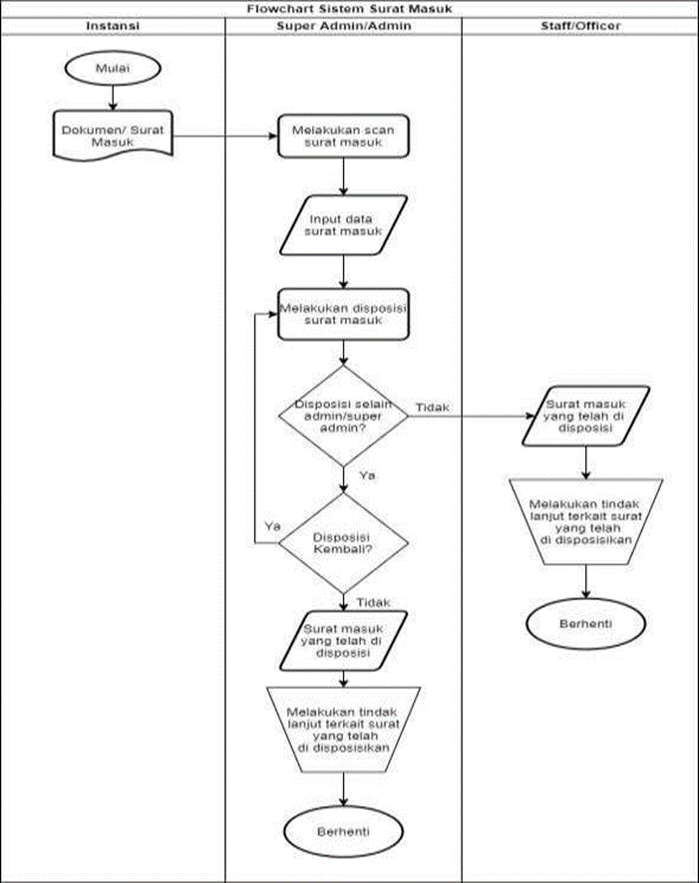

● Tahap ini dimulai dengan surat masuk dari instansi lain dalam bentuk file hardcopy.

● Super admin/admin melakukan input surat yang diterima, termaksud melakukan scan terhadap surat yang masuk.
● Super admin/admin melakukan disposisi, Ketika didisposisikan kepada selain admin/super admin, maka surat akan diterima oleh role selain dua itu untuk dikerjakan. Jika surat dilakukan disposisi kembali kepada user admin/super admin, maka surat dapat dipilih untuk dilakukan tindak lanjut atau kembali lakukan disposisi terhadap surat tersebut.
● Surat kemudian ditindak lanjut oleh pegawai dalam setiap role

  - Flowchart Digitalisasi CV
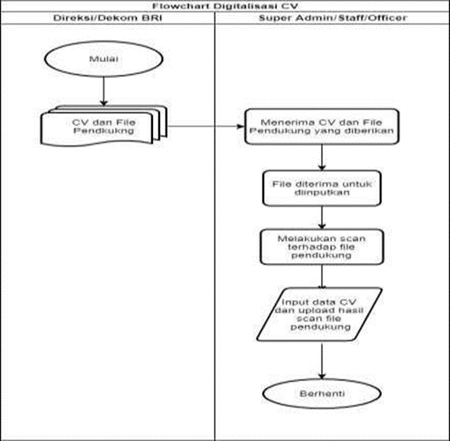
Pertama kali yaitu direksi/dekom memberikan file kepada super admin/staff/officer untuk menginputkan data yang diberikan sertal melakukan scan juga terhadap file untuk dimasukan kedalam sistem.

  - Flowchart monitoring notulen radisi
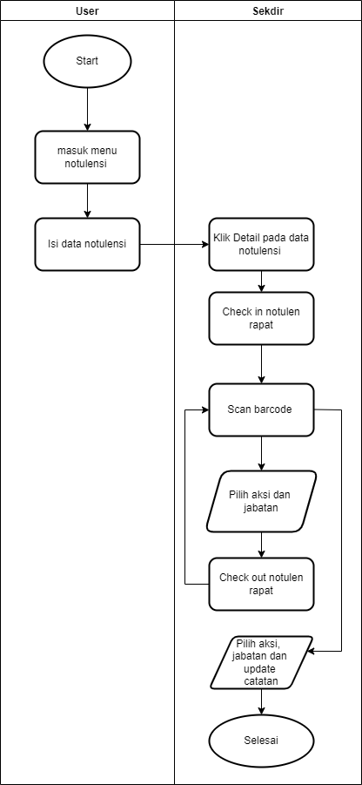
Langkah pertama buat terlebih dahulu notulensi berdasarkan tanggal rapat direksi. Lalu pada detail notulensi, terdapat barcode yang berfungsi untuk melakukan check in notulen, pilih jabatan, lalu klik simpan. Untuk check out, scan barcode sekali lg, jika, sudah melakukan check in sebelumnya, maka saat memilih jabatan untuk check out, hanya akan keluar satu jabatan yang sudah check in sebelumnya, setelah itu masukan tanggal, lalu klik check out

2.1.2 Aktor dan Peran
Menjelaskan aktor yang terlibat dan perannya (dapat menggunakan Use Case diagram atau flowchart).
Termasuk juga untuk aktivitas terkait dengan laporan / dashboard / monitoring.
- Usecase Dashboard
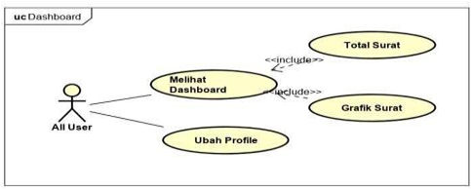

- Usecase Konfigurasi
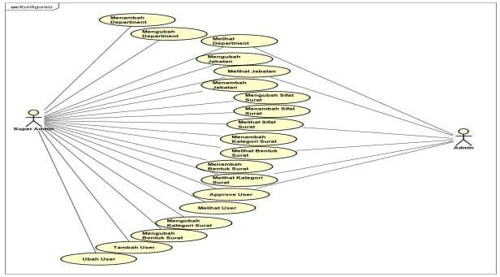
- Use case digital arsip
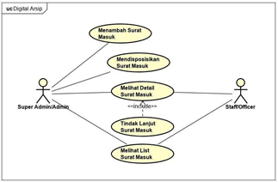

- Usecase Digital CV
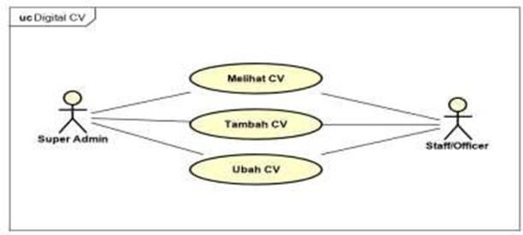
- Usecase Monitoring Notulensi
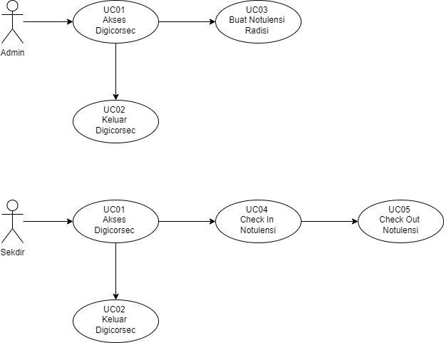

2.1.3 Dependensi dengan Aplikasi Lain
Informasikan dan gambarkan hubungan aplikasi yang akan dibuat dengan aplikasi lain yang sudah ada.

N#A. Tidak Ada

2.1.4 Fungsi-Fungsi yang Diharapkan
Mohon isi Fungsi-Fungsi yang Diharapkan dengan minimum informasi sesuai dengan Tabel berikut. Apabila terdapat hal yang perlu ditambahkan, silahkan ditambahkan pada kolom Tabel di bawah. Apabila terdapat UI/UX design di awal dapat dimasukkan pada kolom Catatan Tambahan.

No | Feature | Acceptance Criteria | Prioritas  (dengan MoSCoW) | Catatan Tambahan
1 | Sebagai User  Saya mau ada fitur tambah surat masuk  Sehingga saya bisa mengarsipkan surat secara digital |  | Harus ada
2 | Sebagai User  Saya mau ada fitur tambah surat keluar  Sehingga saya bisa mengarsipkan surat keluar digital |  | Harus ada
3 | Sebagai User  Saya mau ada fitur tambah surat keluar  Sehingga saya bisa mengarsipkan surat keluar digital |  | Harus ada
4 | Sebagai User  Saya mau ada fitur rapat direksi  Sehingga saya bisa menambahkan agenda rapat direksi kedalam system |  | Harus ada
5 | Sebagai User  Saya mau ada fitur rapat komisaris  Sehingga saya bisa menambahkan agenda rapat komisari kedalam system |  | Harus ada
6 | Sebagai User  Saya mau ada fitur rapat komite direksi  Sehingga saya bisa menambahkan agenda rapat komite direksi kedalam system |  | Harus ada
7 | Sebagai User  Saya mau ada fitur rapat gabungan  Sehingga saya bisa menambahkan agenda rapat gabungan kedalam system |  | Harus ada
8 | Sebagai User  Saya mau ada fitur digitalisasi CV direksi  Sehingga saya bisa menambahkan cv direksi kedalam system |  | Harus ada
9 | Sebagai User  Saya mau ada fitur digitalisasi SPK  Sehingga saya bisa menambahkan SPK kedalam system |  | Harus ada
10 | Sebagai User  Saya mau ada fitur monitoring sponsor  Sehingga saya bisa melihat kegiatan kegiatan yang disponsori oleh BRI secara digital |  | Harus ada
11 | Sebagai User  Saya mau ada fitur monitoring vendor  Sehingga saya bisa melakukan monitoring terhadap vendor vendor BRI |  | Harus ada
12 | Sebagai User  Saya mau ada fitur monitoring notulen radisi  Sehingga saya bisa melakukan monitoring terhadap sirkularisasi notulen rapat direksi |  | Harus ada

2.1.5 Data yang Digunakan dan Atributnya
Menginformasikan mengenai data-data yang akan digunakan pada sistem seperti sumber data, jenis data yang utama data pihak ketiga.
Contoh:
A. Data Nasabah, atributnya:

    - CIF,
    - NIK,
    - Nama,
    - Alamat, dll.
B. Data Pembayaran, atributnya:

    - Nomor Tagihan,
    - Nominal,
    - Nomor Kartu, dll.

N#A. Tidak Ada

2.1.6 Format Laporan / Dashboard / Monitoring
Jelaskan format laporan / dashboard / monitoring
-N/A. Tidak Ada

2.2 Aturan Bisnis

2.2.1 Rekonsiliasi
Rekonsiliasi

  - Informasikan metode rekonsiliasi yang perlu dilakukan, antara lain data yang akan digunakan, periode rekonsiliasi, dll.
  - Jelaskan data yang dibandingkan untuk rekonsiliasi.
  - Guidance Matrix kondisi rekonsiliasi:
N/A. Tidak Ada karena Non Transactional

2.2.2 Accounting
Informasikan ketentuan mengenai akuntansi sistem, antara lain:

  - Jurnal yang akan dikembangkan.
  - Keperluan pembuatan account baru.
  - Informasi terkait trancode yang digunakan.
  - Verifikasi apakah diperbolehkan transaksi yang dilakukan bersaldo minus.
N/A. Tidak Ada

2.2.3 Audit Trail
Jelaskan kebutuhan untuk audit trail.
N/A. Tidak Ada

2.2.4 Kebutuhan Pihak-Pihak Eksternal
Ketentuan / bisnis proses yang diatur oleh BI / OJK / regulatory lain atau ketentuan BRI, dan ketentuan lainnya yang terkait dengan kebutuhan bisnis proses.
N/A. Tidak Ada

2.2.5 Kebutuhan Piloting (Apabila Dibutuhkan)
Jelaskan rencana Piloting (apabila dibutuhkan), seperti:
  - Segmen Piloting
  - Durasi Piloting
  - Unit Kerja yang Dilakukan Piloting, dll
Untuk kebutuhan final piloting akan dijabarkan pada BA UAT yang akan diimplementasikan pada tahap Implementation and Release Management.
User Corsec selama 2 Minggu.

2.2.6 Hal-Hal Lain
Jelaskan hal lain yang dibutuhkan (jika ada).

3. Kebutuhan Non Fungsional (Non Functional Requirement - NFR)

3.1 Operasional Pengguna dan IT Operation

Mohon diinformasikan apakah membutuhkan pembuatan dokumen prosedur di akhir.

1 | Membutuhkan Dokumen Prosedur | - Ya, Apabila ya mohon isikan informasi di bawah.
2 | Prosedur yang Akan Dibuat | -Manual book  -Dokumen Teknis  - Dokumen Akhir

3.2 Data Privacy

NFR ini menjelaskan data privacy yang akan disimpan dan/atau diproses oleh sistem TI serta kebutuhan untuk melindungi data privacy sesuai dengan regulasi yang berlaku. Mohon diinformasikan dalam bentuk narasi.

N/A. Tidak Ada

3.3 Regulatory
NFR ini menjelaskan ketentuan / bisnis proses yang diatur oleh BI / OJK / regulatory lain atau ketentuan BRI, dan ketentuan lainnya yang terkait dengan kebutuhan bisnis proses yang harus dipatuhi.
N/A. Tidak Ada

4. Revision History
Mohon untuk mengisi tabel berikut setiap melakukan perubahan / penambahan isi dokumen ini.
No | Perubahan yang Dilakukan | Tanggal | Diubah Oleh

